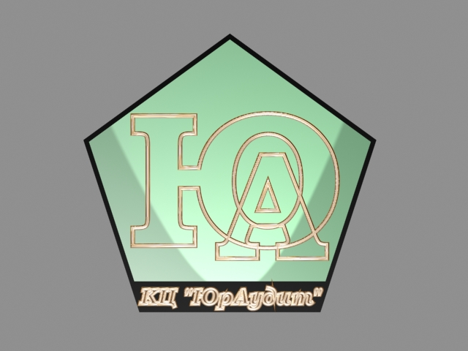
ООО «Консультационный центр
по налогам и сборам «ЮрАудит»
119526, г.Москва, Ленинский проспект, дом 146, офис 330
Тел.: (495) 505-0344 многоканальный, info@juraudit.ru, www.juraudit.ru
295000, Республика Крым, г. Симферополь, ул. Некрасова, 19/2
Тел.: +7 (978) 091-77-63, simpheropol@juraudit.ru, www.juraudit.ru
Член Московской аудиторской палаты. Член Палаты налоговых консультантов РФ

Тема:«Проблемы земельных и имущественных отношений при самострое».
Лектор: Новиков Артем Васильевич, практикующий юрист с опытом работы более 20 лет.

План семинара:
1.Понятия, признаки самовольного строительства
2. Самовольное строительство: индивидуальное строительство, многоквартирный дом, нежилые строения
3. Земля под самовольным строительством
4. Строительные, санитарные, градостроительные нормы, регулирующие безопасность объектов недвижимости самовольного строительства
5. Порядок узаконивания самовольного строительства: административные процедуры, судебные споры.
6. Переходный период до 1 января 2017 года.
7. Ответы на вопросы слушателей.
Дата проведения: 19 февраля 2016 г.
Расписание семинара:
10:00-11:30 Семинар
11:30-12:00 Ответы на вопросы

